Настенные часы на RGB диодах.

Подарок на 16-ти лет нашему котику!

Подобное уже есть, но не цветное, вот я попытался приукрасить.

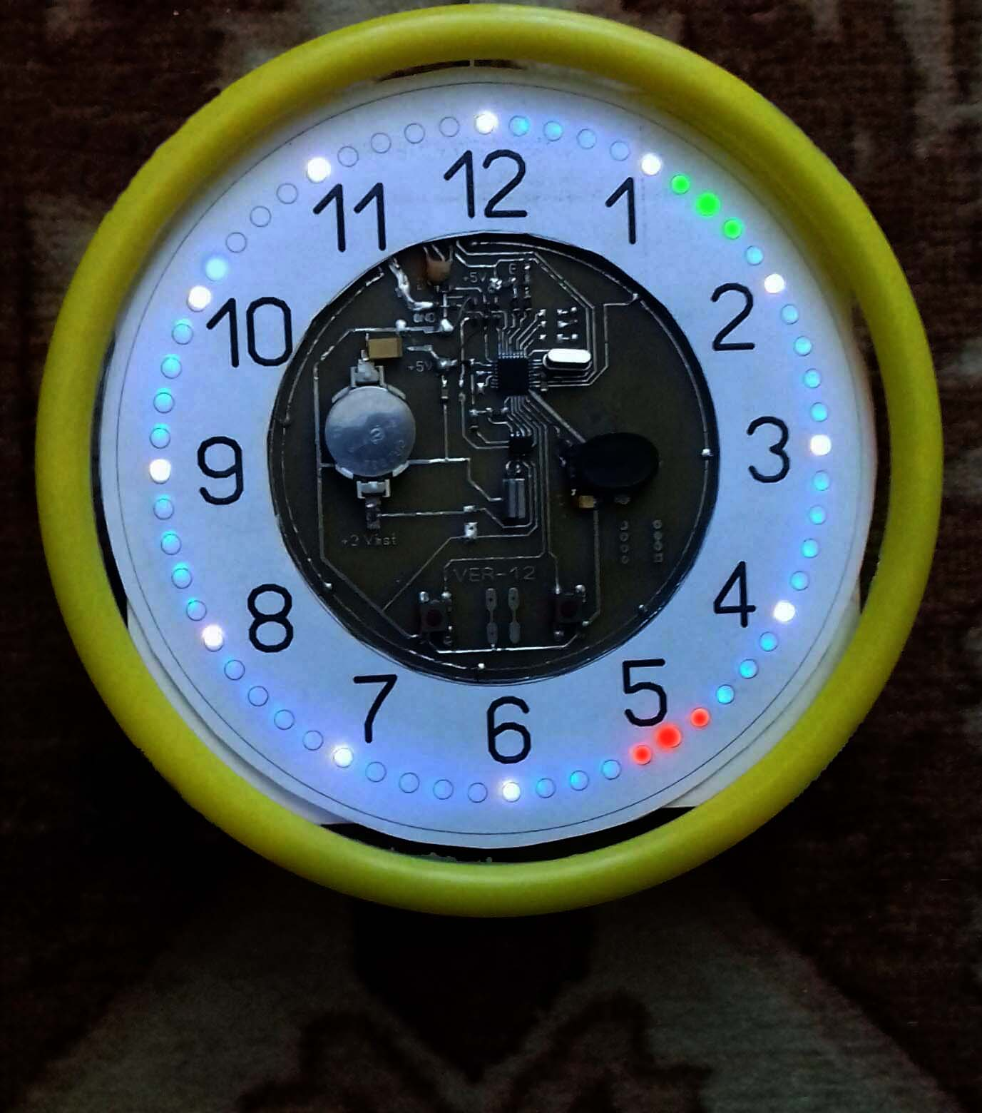

Время на часах отображается красным и зеленым цветом.

### [Красные](https://secunda.com.ua/naruchnye-chasy/tsvet-tsiferblata:krasnyy/) 5 часов

Зеленым 7 минут

Синим 51 секунд

Белым циферблат от 1 до 12

Да можно и на WS2812 это все собрать, но они кушают много.

Я решил сделать эконом вариант обычный диод без контролера.

Ночью часы светятся слабее, за счет фото датчика, который контролирует уровень освещенности помещения. С применением динамической индикации ток потребления часов около 20мА ночью, а днем не более 30мА.

А теперь об остальном.

RGB Диоды я отпаял из сетодиодной ленты. Их на 1 метр 60шт дешевле не бывает, чем заказывать где то. При отпайке ни один донор не пострадал, я прогревал снизу 40вт паяльником, как только скотч запах и видно кипение олова можно снимать пинцетом.

Корпус для часов не проблема, не рабочих часов можно найти или на чердаке отыскать!

Плата сделана под стекло 170мм. Если у Вас 200мм или более, то диаметр кольца диодов на плате необходимо увеличить. В луте придется Вам по изгаляться, но ничего страшного, есть готовая плата. Можно и выводные диоды тогда и циферблат большой можно сделать. А обще я когда повторял любое устройство, то плату сам правил под себя. Как говорится на в кус и цвет...

Остальное это недорогой набор: мега8, часы DS1307, кварцы 32кг и 16мг датчик ночи фото резистор, и регистры 74HC595 8шт, блок питания любой на 5в от мобилки на 300ма, остальное мелочевка.

Матовые диоды светят четче, у них хорошее смешивание цвета, СМД хуже, я их покрасил лаком для ногтей в белый цвет, то намного приятней стали смотрятся 4-х мм кружок, а не дыра с яркими микро точками. Самое главное на светящийся диод белым цветом нанести ровный равномерный и не толстый слой краски, тогда хорошо видно какую толщину слоя краски наносить можно той же кисточкой для лака. Если переборщили не беда, можно смыть средством для снятия лака и повторить заново.

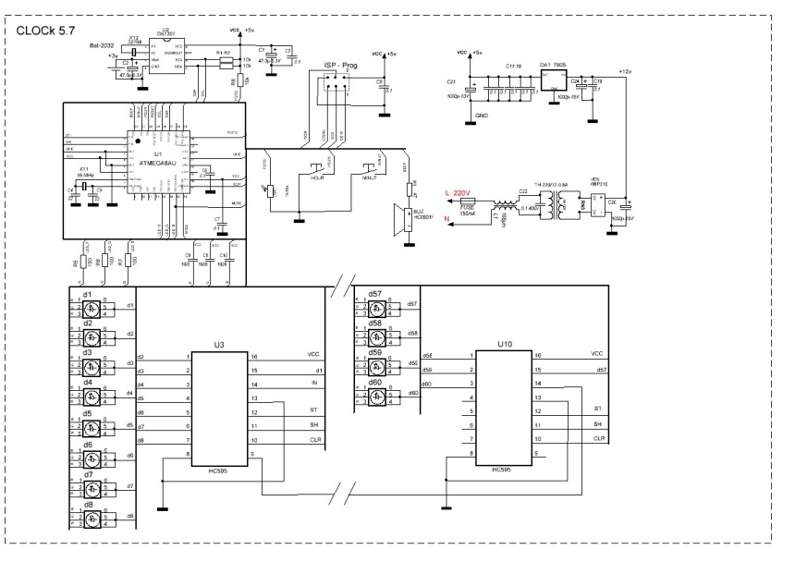

Внимание !

В плату в паять все, кроме диодов и регистров 74HC595 !!!

Затем прошить Контроллер на плате, если он прошился нормально, только тогда шьем фьюзы High_D9 и Low_E4 !!!

Потом Снять питание с платы, впаять регистр 74HC595 1-й по схеме который включает диоды с 59мин по 52мин и диоды паять по одному начиная с 59 минуты, это первый в регистре 595

и подав питание можно увидеть его свечение, если все ОК, паяем следующий диод который 58мин отображает и так далее 57 - 0. Почему так, это связано с разводкой платы!!!

К регистру подключить 8 диодов, затем следующий регистр и диоды и т.д.

Если есть к.з. или обрыв под диодами, это избавит Вас от МУЧЕНИЙ !!!

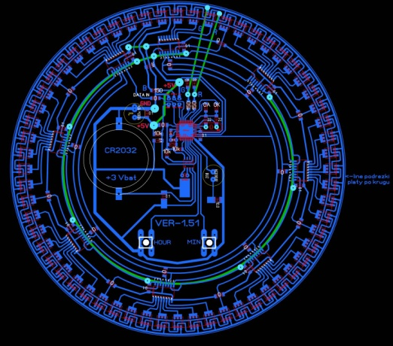

Плата после утюга.

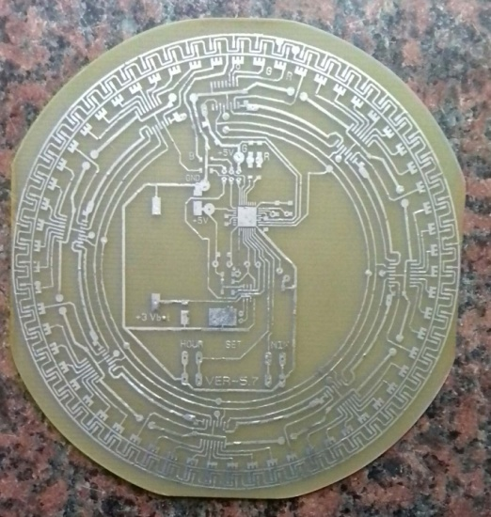

Кнопками устанавливается часы и минуты, после установки секунды обнулятся в 00.

Все остальное в файле Си LAY и схема.

// Для теста можно разкоментировать

//demo_rgb(4,0,0); // красный круг

//demo_rgb(0,4,0); // зеленый

//demo_rgb(0,0,4); // синий

demo_rgb(255,255,255); // Белый круг значит все диоды рабочие.